６．日常の一般的な監視，点検および注意事項

⑴ 異常燃焼の原因と対策
① 火炎（フレーム）の吹き切れ（断続燃焼）
ガスバーナの場合のオイルミスト同伴，オイルバーナの場合のオイル中の水分増加，アトマイジングスチームのドレン混入，燃焼用空気量の一時的過多，燃料圧力の変動等が考えられる。
燃料温度の点検調整，燃料油またはスチーム系のドレン点検，エアレジスター開度の調整が必要である。これらの調整中は燃料系の圧力または流量計を自動（オート）から手動（マニュアル）に切替ることが望ましい。
② バーナタイルへの火炎の巻込み
油圧の過大またはアトマイジングスチーム圧力の過小，炉内圧力の上昇があげられる。各圧力計を点検し，バーナの性能に適合した圧力に調整する。ダンパーあるいはエアレジスターをやや大きく開度をとり，フレームを安定させる。バーナタイルに付着したコークスがあれば，これを取り除くこと。
③ 噴霧不良
これは多分に経験的な点検によって判断する範囲がある。燃料温度の低下，燃料油の粘度上昇，バーナチップのスチーム側閉塞等で起る。油温を点検し，加熱調整する。バーナに予備があれば，切替えてバーナガンの分解点検および掃除を行う。
④ 炉外への逆火（バックファイア）
ダンパーの絞りすぎ，バーナ点火時の着火おくれ，ガスまたはオイル側元バルブの急激な開放等が考えられる。運転中はドラフトに注意し調整する。バーナ点火時は炉内可燃性ガスの確認，バルブ操作に注意する。
⑤ 突発的消火
①項のほか，バーナチップの閉塞，オイル，ガスまたはスチーム元バルブの絞りすぎ，さらには燃焼系統異常による遮断等があげられる。
いったん消火を確認したバーナは，ただちにバーナ元バルブ（またはコックバルブ）を閉止し，炉内に異常がなければ正常な点火作業を試みる。全バーナが消火した場合は，緊急運転停止となる。（第２章４．を参照）
⑵ 火炎（フレーム）の色による判断
この項は必ずしも定量的でないが，長い経験のなかから，最適運転条件として，よく観察しておき，身につけることによって，この色による管理もひとつの目安となり，役立つ
ものである。
白 色･･････燃焼用空気量の過大，アトマイジングスチームの過大，燃焼使用量が多い。
青白色･･････ガスバーナの場合は燃焼用空気のやや過大
橙 色･･････ほぼ適正な燃焼状態から燃焼用空気量，アトマイジングスチームのやや多い状態
赤 色･･････燃焼用空気量あるいはアトマイジングスチーム量がやや不足であるが，燃焼使用量は少なくてすむ
暗赤色･･････燃焼用空気量の過小あるいはアトマイジングスチームの過小，燃焼量の過大（煙突から黒煙が出る）
⑶ 正常運転時の監視点検
① 被加熱流体の加熱炉入口，出口温度，加熱管表面温度，炉内および廃ガス温度の経時変化ならびに被加熱流体あたりの燃料使用量（燃料原単位という）から，炉効率低下を推測する。
② 加熱管表面温度とバーナの使用状態から，管の局部過熱を管理する。局部過熱が進行すると，管内でコーキング（流体がコークス化して管内面に付着生成すること）が起り，管表面は白色から淡黄色，暗赤色と変化し，管の局部的な膨出変形から噴破に至るので，局部過熱を与えてはならない。
③ フレームの長さ，角度に不均一なところはないか，バーナタイル周辺でのフレームの渦巻きがないか点検する。
④ 炉壁，天井からの耐火断熱材落下がないか点火する。
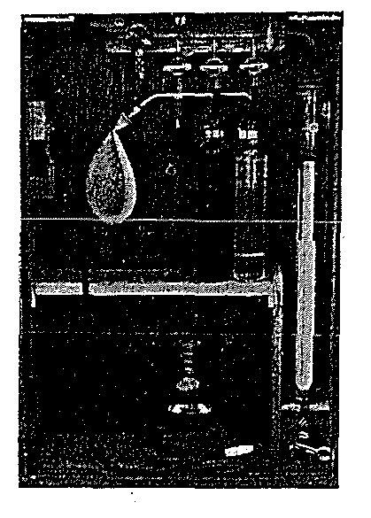
⑤ チューブハンガーの脱落，チューブの浮き上り，あるいは衝撃が起きていないか点検する。
図―28 オルザットガス分析計
⑥ 燃料油の炉外滴下，バーナタイル周辺にコークスが付着していないか点検する。
⑦ 燃焼廃ガスを分析し，Ｏ_{２}，ＣＯ_{２}から過剰空気量を求め適正条件にあるか確かめる。
⑧ 燃料系統の圧力，温度および流量は適正か，バーナ性能線図からみて適正な使用状態にあるか確かめる。
⑨ 強制通風式の場合はその運転状態を，廃熱回収ボイラを有する場合はその設備に異常がないか点検する。
⑩ 被加熱流体，燃料系統の流量，圧力，温度が安定しているか確かめる。

